Gerenciamento do Tempo

# Introdução

## As 10 áreas de conhecimento

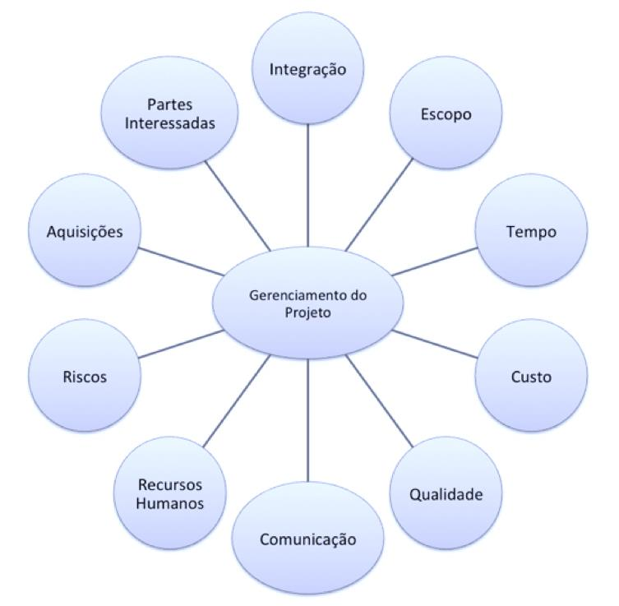

## Objetivo da Gerencia do Tempo

O objetivo da gerência do tempo de projeto é planejar e controlar os processos requeridos, a fim de realizar as entregas no tempo previsto para o projeto, garantindo que o mesmo cumpra com os prazos definidos.

## Como fazer???

• Processo 6.1: Planejar o Gerenciamento do Cronograma: – Para estabelecer COMO gerenciar o cronograma.

* Estabelecer quantas reuniões, periodicidade.
* Como vai executar todos os demais processos desta área de conhecimento.
* Definição de quais ferramentas e técnicas serão usadas. Inclusive a forma como vai controlar o cronograma.

## Planejar o Gerenciamento do Cronograma

|  |  |  |
| --- | --- | --- |
| Entradas | Ferramentas e Técnicas | Saídas |
| Plano de Gerenciamento do Projeto | Opinião Especializada | Plano de Gerenciamento do Cronograma |
| Termo de Abertura do Projeto | Técnicas Analíticas |
| Fatores Ambientais | Reuniões |

## O que está envolvido?

* A máxima: “Tempo é lucro”
* Qual o custo de um atraso?
* Um atraso pode significar a perda de oportunidade, ou de mercado.
* O custo do improviso aumentando o tempo final.

## Interfaces

O importante é integrar!

Interfaces com demais áreas de conhecimento:

* Como fazer cronograma sem antes definir o escopo?
* Como controlar recursos das atividades sem que os houvesse definido?
* O que fazer se não houver integração?

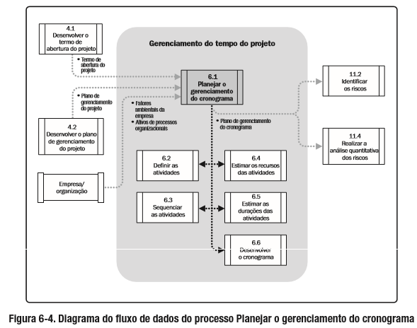

## O que não é Gerenciamento do Tempo?

Gerenciamento do Tempo não é Gerenciamento de Ferramenta (Project Builder, MS Project, Primavera, etc, …).

A ferramenta, serve apenas para auxiliar no planejamento e controle.

Cronograma é um resultado, e nele inserimos as informações referentes aos processos de planejamento e controle.

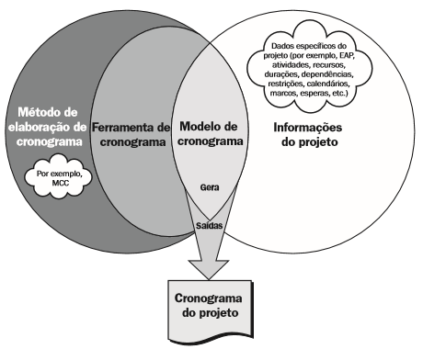

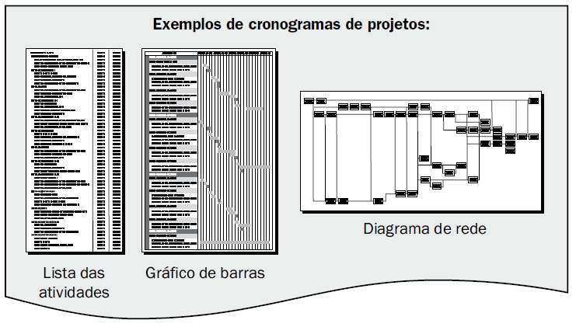

## O Cronograma

* Gerenciar o cronograma enfatiza a importância da programação em Gerenciamento de Projetos.
* No cronograma não se deve digitar datas simplesmente, isto seria uma agenda! Mas sim programar com o auxílio de técnicas e ferramentas, a fim de se chegar a um resultado não apenas informado, mas calculado, considerando estimativas, riscos.

Dicas:

* Seu planejamento estará bom se estiver realista, Factível.
* Estimativas realistas nem sempre agradam a todos, por isto, seja claro, objetivo e entregue planos alternativos para decisão. Gere alternativas sempre!
* Para fazer estimativas realistas, é preciso acompanhar a forma como o tempo é gasto!
* Não gere excesso de informação quando for planejar.
* Planeje pensando em como vai controlar! Assim, evitará informação desnecessária no cronograma.

## Os Processos no PMBOK

* 6 Processos para planejamento
* 1 Processo para controle

Este resultado já é um indicador da importância de primeiro planejar para se saber o que será controlado.

FASE PLANEJAMENTO:

* 6.1: Planejar o Gerenciamento do Cronograma
* 6.2: Definir as atividades
* 6.3: Sequenciar as atividades
* 6.4: Estimar os recursos das atividades
* 6.5: Estimar as durações das atividades
* 6.6: Desenvolver o cronograma

FASE CONTROLE:

* 6.7: Controlar o cronograma

Resumindo:

* Planejamento
* Atividades
* Sequenciamento
* Recursos
* Tempo
* Cronograma

FASE CONTROLE:

* Controle

## Itens necessários para Planejar o tempo

* Estrutura analítica do projeto – EAP: Principal entrada para a definição da atividade.
* Declaração do escopo: As informações contidas na mesma devem ser consideradas, explicitamente, durante a definição das atividades.
* Informações históricas: Atividades que foram realmente requeridas em projetos anteriores parecidos que devem ser consideradas.
* Restrições: As restrições podem determinar, por exemplo, as ferramentas e formas de se executar uma tarefa.
* Premissas: são fatores considerados verdadeiros para o planejamento do cronograma do projeto.

Itens de Controle do Tempo

* Marcos: Checagem de cumprimento dos marcos
* Verificar possíveis desvios do que foi planejado e ajustar: – Pontos de checagem
  + Mudanças no Cronograma
  + Investigar alternativas
  + Executar ajustes
  + Falhar no controle é investir no fracasso!

# Definição das Atividades

## Definir Atividades

É o processo de identificação das ações específicas a serem realizadas para produzir as entregas do projeto.

## Antes de começar...

* Processo 6.2 do guia PMBOK.
* Deve ser feito após a o Planejamento de Gerenciamento do Cronograma e ter a definição do Escopo do projeto.
* A lista de atividades pode ser feita de várias maneiras.
* É preciso saber antes o que se deseja obter para depois se planejar como conseguir.

|  |  |  |
| --- | --- | --- |
| Entradas | Ferramentas e Técnicas | Saídas |
| Plano de Gerenciamento do Cronograma | Decomposição | Listas de Marcos (Milestones) |
| Linha de Base do Escopo | Planejamento em Ondas Sucessivas | Atributo das Atividades |
| EAP | Opinião Especializada | Lista de Atividades |

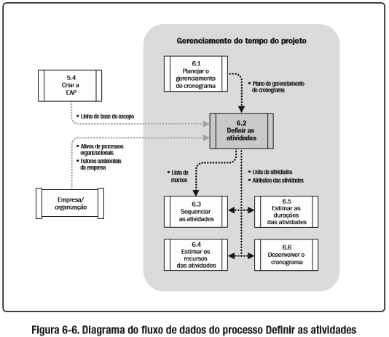

## Ferramentas: Decomposição

Subdivisão dos componentes do pacote de trabalho em itens menores até chegar nas ações que resultam nas entregas.

## Ferramentas: Modelos

* Utilizar modelos estruturados, já utilizados e guardados em uma “biblioteca”de modelos para agilizar a criação.
* Os modelos devem ser sempre revistos e atualizados em suas estimativas, pois os processos são sempre melhorados.

## Ferramentas: Opinião Especializada

Buscar de pessoas com experiência no assunto, para assim, se obter a lista de atividades.

## Planejamento em projetos de Escopo Aberto

* Neste tipo de projeto, só se consegue a definição total do escopo perto do fim do projeto.
* Ocorre se tem geralmente em projetos de inovação, onde pouca experiencia do assunto inicialmente.
* Não se sabe o escopo total, mas deixa embutido no valor uma margem, assumindo um risco comercial, colocando preços altos. Depois planeja-se usando Ondas Sucessivas.

## Ondas Sucessivas (Rolling Wave Planning)

* A incerteza diminui com o tempo
* Precisamos definir a EAP e as atividades ainda que um maior detalhamento seja feito posteriormente.
* Forma de planejamento de elaboração progressiva.
* Planeja-se a etapa atual em detalhes e as seguintes serão baseadas nas informações consequentes e assim sucessivamente.

## Saídas

1. Lista de Atividades: Lista descritiva de itens/ações que deverão ser realizadas.
2. Atributos das Atividades: Características, configurações destas atividades.
3. Lista de Marcos: um evento significativo do Projeto.

## O que é uma Atividade?

* Atividade é a menor subdivisão de trabalho surgida através da técnica da decomposição.
* É o menor nível num elemento da EAP.
* É uma unidade detalhada de trabalho.
* Contém detalhes do trabalho a ser executado que será entregue e que define um pacote de trabalho.

## Atributos das atividades

* Descrição
* Identificador,
* Código,
* Restrições e Premissas,
* Tipo de Calendário,
* Relacionamentos (predecessora e sucessora),
* Antecipações e atrasos,
* Recursos,

## Tipos de Atividades

* Atividades dependentes do calendário
* Atividades dependentes do recurso
* Atividades Resumo da EAP
* Atividades Marco / Milestone

## Exemplo da Decomposição:

* Nome do Projeto: Minha casa
* Pacote de trabalho: Fundação
* Atividade: Executar Fundação
* Marco: Fundação concluída.

# Sequenciando Atividades

## Sequenciar as Atividades

* Este é o processo 6.3 do guia PMBOK.
* Deve ser feito após a definição da lista de atividades.
* Pode ser feito de várias maneiras.
* É preciso saber antes o que se deseja relacionar.

## O que está envolvido?

|  |  |  |
| --- | --- | --- |
| Entradas | Ferramentas | Saídas |
| Plano de Gerenciamento do Cronograma | Método do Diagrama de Antecedência - MDP | Diagrama De Rede  Do Cronograma |
| Lista de Atividades e Marcos | Determinação de Dependência | Atualizações em Documentos |
| Atributos das Atividades | Antecipações e Esperas | Mudanças |
| Especificação Do Escopo |

## Determinação da Dependência

* Dependências obrigatórias: Inerente ao trabalho/contratuais
* Dependências arbitrarias: Logica Preferencial
* Dependências externas: Depende de alguma atividade de outro projeto

## O que é o Processo Sequenciar Atividades?

Sequenciar atividades é o processo de identificação e documentação dos relacionamentos entre as atividades do projeto.

## MDP – Método do Diagrama de Precedência

* Dependências Obrigatórias: Inerente ao trabalho/contratuais,
* “Hard Logic”, “Hard dependencies”.
* Dependências Arbitradas: Lógica Preferida, Lógica Preferencial, ou “Soft logic”.
* Dependências Externas: Depende de alguma atividade de outro projeto, não estão sob o controle da equipe do Projeto.
* Dependências Internas: Envolvem uma relação de precedência entre as atividades e estão sob o controle da equipe do projeto.

## Ferramentas: Relações de Precedência

### Tipos de Relações de Precedência

Término a início (TI): A iniciação da atividade sucessora depende do término da atividade predecessora.

Término a término (TT): O término da atividade sucessora depende do término da atividade predecessora.

Início a início (II): A iniciação da atividade sucessora depende da iniciação da atividade predecessora.

Início a término (IT): O término da atividade sucessora depende da iniciação da atividade predecessora.

IT

B

A

TI

TT

A

B

B

A

II

B

A

### MDP – Método do Diagrama de Precedência

## Esperas e Antecipações (Leads & Lags)

* São utilizadas para auxiliar a definir com exatidão o relacionamento lógico.
* Uma Antecipação permite uma aceleração do início da atividade sucessora.
* 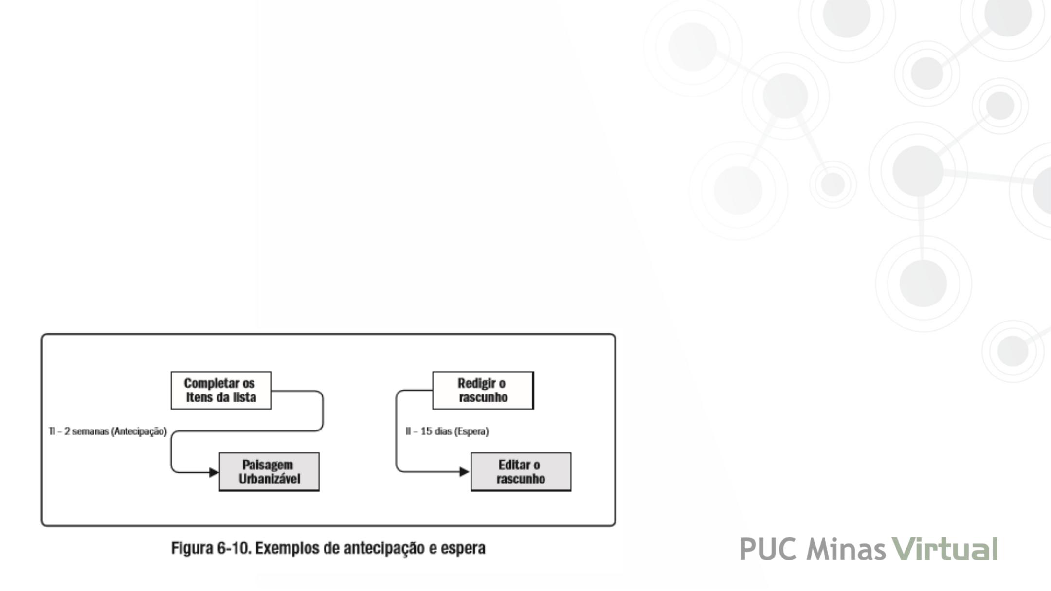Uma Espera leva a um retardo do início da atividade sucessora.

* O uso não deve substituir a lógica do cronograma.
* O uso dos lags deve ser documentado e justificado.
* As atividades e suas premissas adotadas devem ser documentadas.
* Nos softwares geralmente o termo usado é somente Lag, o qual poderá ser positivo (Postergação - Espera) ou negativo (Antecipação).

### Exemplo: Ligação Término a Início (FS) com lag -1

A ocorrência do evento de início da atividade B depende da ocorrência do evento de término da atividade A defasado do valor de tempo de espera imposto, ou seja, com retardo através do Lag em 1 dia.

A

FS lag -1 dia

B

## Diagrama de Rede

É a representação gráfica das relações lógicas adotada no projeto.

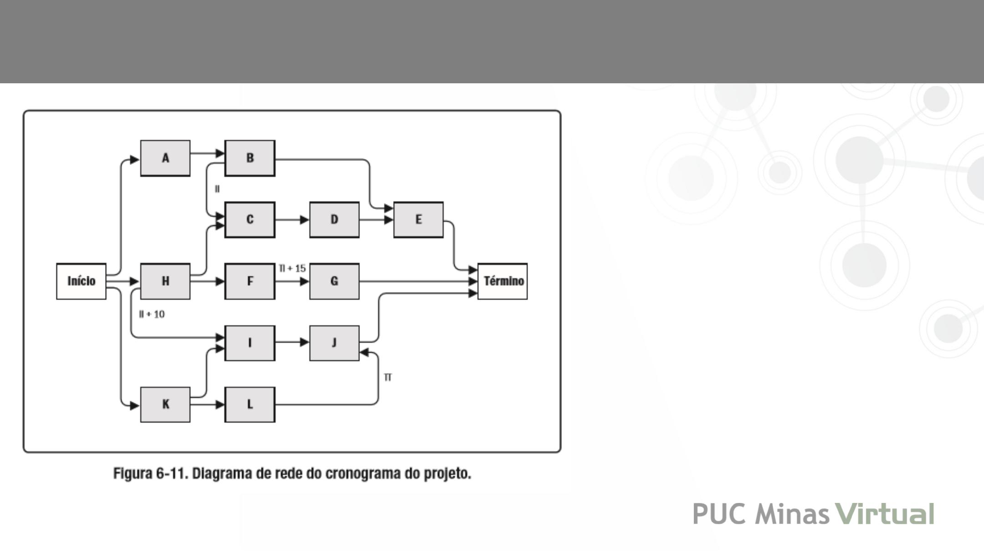

Exemplo: Retirado do software Primavera

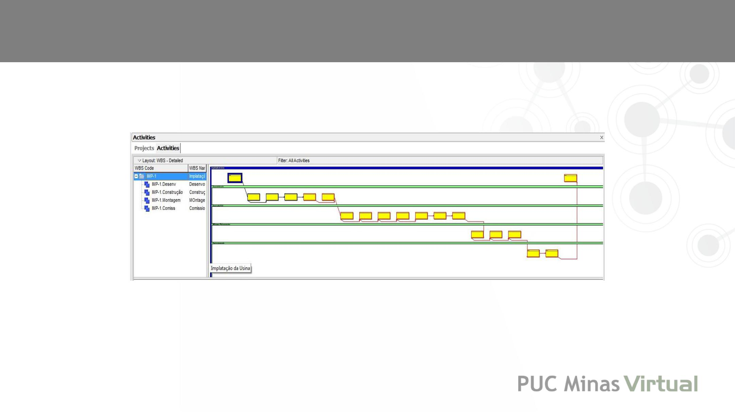

## Atualizações em documentos

Se houver alguma mudança devido a lógica adotada no sequenciamento ou uso de Lag, deverá atualizar também:

* A lista de atividades
* Atributos das atividades
* Lista de Marcos
* Registro dos Riscos

# Estimativa dos Recursos das Atividades

* Processo 6.4 do Guia PMBOK.
* Está intimamente relacionado a custo. Recurso custa $!
* Podem ser Pessoas, Equipamentos e materiais.

## O que está envolvido?

* Lista de Atividades
* Recursos Necessários
* Calendário de Recursos
* Disponibilidade de Recursos
* Estimativa de Recursos
* Plano do Projeto
* Estimativas Bottom-up
* Dados Publicados para Auxílio nas Estimativas

## O que é o Processo de Estimar os recursos das Atividades?

É o processo de estimativa dos tipos de quantidades de material, pessoas, equipamentos ou suprimentos que serão necessários para realizar cada atividade.

## O que é o Processo de Estimar os recursos das Atividades?

## Entradas, ferramentas e saídas

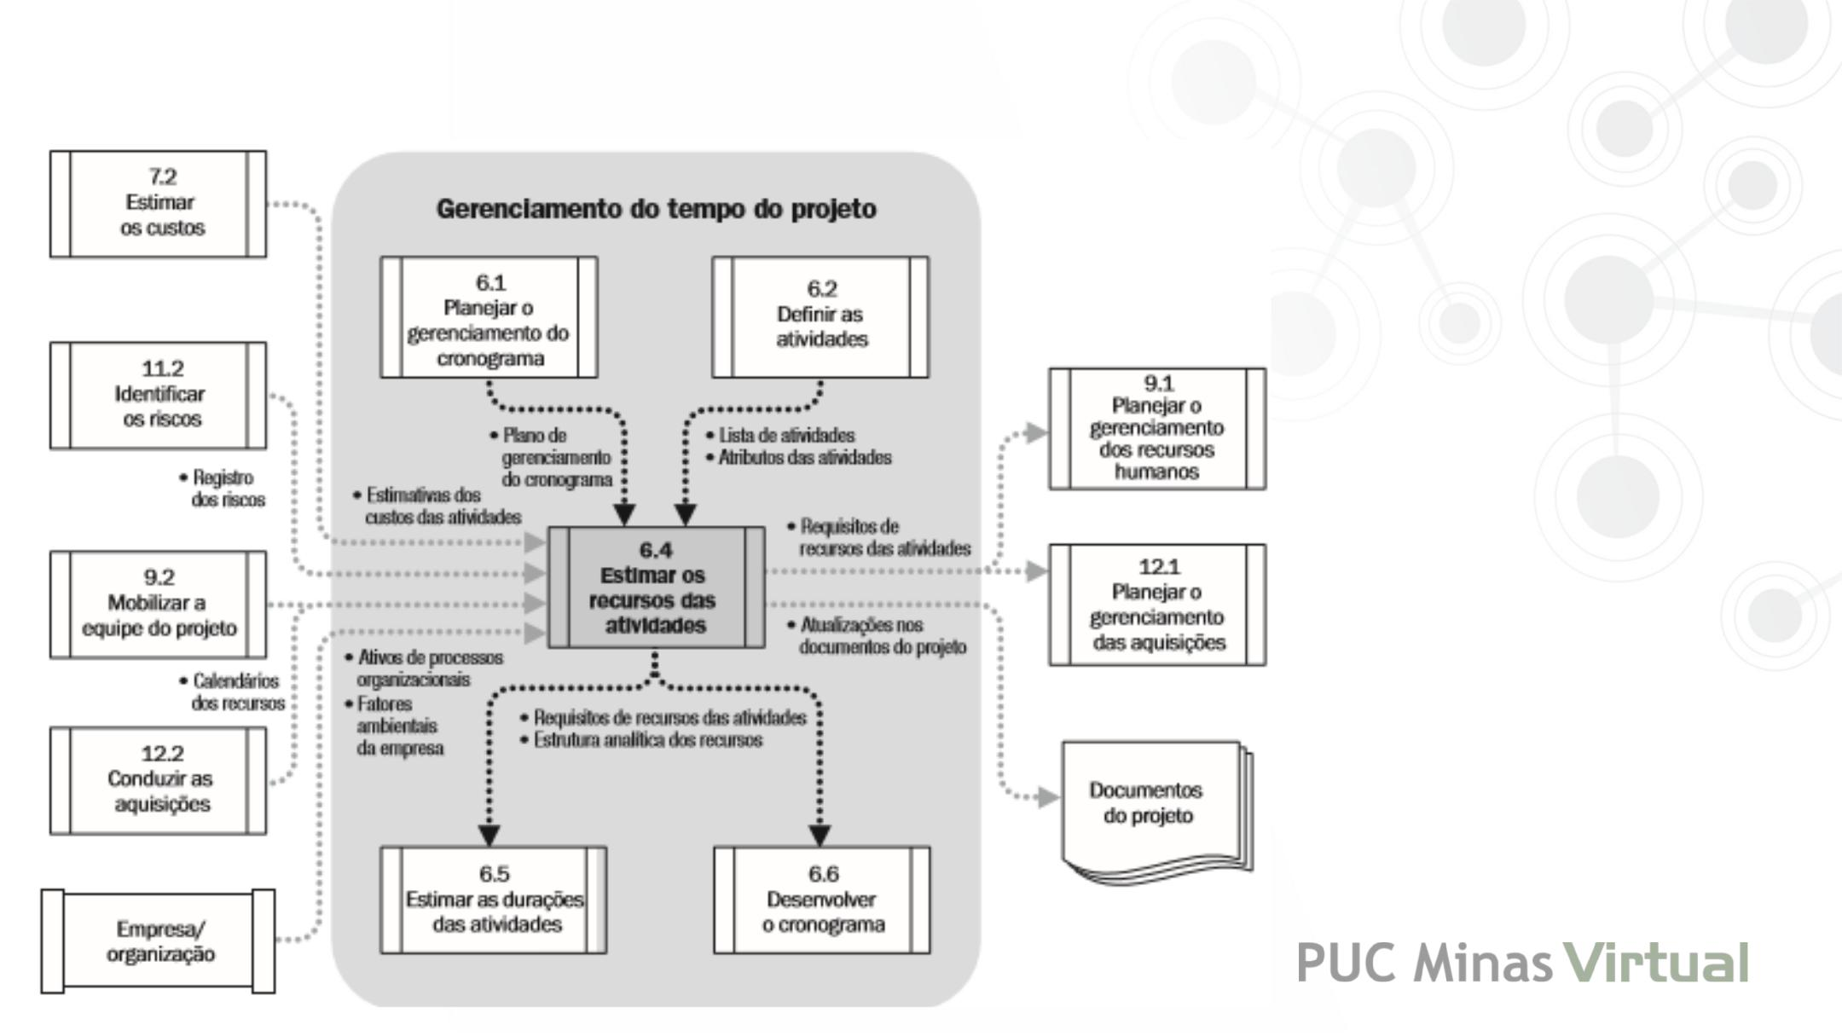

## As Dimensões Trabalho x Duração

* Duração é a quantidade de tempo em que uma ação deverá ser executada.
* Unidade de Esforço de Trabalho é a quantidade de esforço desempenhada dentro de um determinado espaço de tempo.

Exemplo:

Duração da atividade x Nr. Recursos = Trabalho total 2 dias (16hs) x 2 recursos = 32 hs de trabalho

## Determinação do Calendário

* Quando se determina o Tipo de Atividade, está se definindo inclusive qual calendário será utilizado nesta atividade.
* Atividade dependente do calendário do Recurso.
* Atividade dependente do calendário da atividade.
* Calendários informam como os recursos trabalharão ( dias corridos, dias úteis…).

# Estimativa da Duração das Atividades

## Estimar as Durações das Atividades

* Este é o processo 6.5 do guia PMBOK.
* Resposta à Pergunta: Quantos períodos de tempo serão necessários para a execução de uma determinada atividade?
* Estimar a duração é um dos aspectos mais difíceis e complexos do planejamento de um projeto.
* Trata-se de Estimativa e não certeza absoluta!

### Considerações para estimar:

* Ameaças e oportunidades
* Competência e a produtividade dos recursos envolvidos e a sua curva de aprendizagem
* Tentativa de responder: quanto tempo demora? Com o maior nível de precisão possível.

## Entradas, Ferramentas e Saídas

## O que é Estimar as Durações das Atividades?

É o processo de estimativa do número de períodos de trabalho que serão necessários para terminar as atividades específicas com os recursos já estimados.

## Diferença entre Duração e Esforço

## Duração, Esforço e Recurso

## Gráfico de Gantt

## Relação Duração x Recursos

* A Duração de uma atividade é influenciada pela quantidade de recursos programados para trabalhar nela.
* É influenciada e não determinada, porque não existe necessariamente uma relação direta entre a quantidade de recursos atribuídos e sua duração.
* Esta relação não é linear.
* Crashing: Adicionar mais recursos para reduzir a duração de uma atividade dentro de limites aceitáveis de planejamento é chamado de compressão de atividade.

Quando o Tipo de Duração for: Trabalho Fixo.

* Crash point: a partir de um determinado ponto, a aplicação de mais recursos irá atuar de forma inversa, ou seja, se o seu objetivo é reduzir a duração, a partir de um determinado pondo, a inclusão de recursos pode causar efeito contrário.
* Crash point: Nem todas as atividades sofrerão uma redução em função da adição de novos recursos. “Ponto em que a estimativa de uma atividade foi ultrapassada”.

“ uma mulher grávida fará um bebê em nove meses. Porém, nove mulheres grávidas não farão um bebê em um mês.”

## Lista de atividades com estimativas

* Conhecer o passado.
* Conhecer o ambiente do projeto.
* Conhecer as premissas e restrições.
* Conhecer os riscos
* Conhecer a disponibilidade, capacidade e características do recurso.
* Utilizar dados históricos e documentar seu registro.

## Ferramentas e Técnicas

### Opinião do especialista:

Geralmente quem deve fazer a estimativa é quem faz o trabalho. Portanto, a opinião dos especialistas tem forte contribuição neste processo.

### Estimativa Análoga (inferir baseado em similaridade):

* Utiliza como parâmetros duração, orçamento, tamanho, peso e complexidade de um projeto anterior similar como base para um projeto futuro.
* Em fases iniciais a estimativa análoga utiliza informações históricas e opinião especializada.
* É a técnica menos dispendiosa e que consome menos tempo, mas é a menos precisa.

### Estimativa Paramétrica / quantitativa:

* Utiliza uma relação estatística, modelos matemáticos entre dados históricos e outras variáveis.
* Um parâmetro me ajuda a definir outro.
* Esta técnica pode produzir altos níveis de precisão dependendo da sofisticação dos dados colocados no modelo.

#### Exemplo estimativa paramétrica:

A Produtividade de um recurso é de instalar:

25 metros de cabo/hora

Para instalar 1000m seriam então necessárias 40hs. (1000m/25 = 40)

### Estimativa de três pontos:

Quando houver situações ou cenários diferenciados em decorrência de variáveis incertas.

Pode ser feita tendo como base 3 cenários distintos: otimista (O), Pessimista (P) e a mais provável (MP).

Te (tempo esperado) = (O+ P + 4xMP) /6

### Análise de Reservas:

Considerar o uso de “gorduras”. Considera-se um tempo extra para cobrir eventualidades ou as contingências do projeto.

Podem ser valores percentuais ou fixos que geralmente são oriundos de uma análise dos riscos.

É importante que o valor da reserva esteja documentado com a estimativa.

### Técnicas de Tomada de Decisão em Grupo:

* Pode ser feito a partir de Brainstorming
* Excelente para envolver as pessoas e trazer maior comprometimento para a execução.
* O Método do PMCanvas trabalha exatamente com este princípio de colaboração da equipe para aumentar as possibilidades de comprometimento da equipe.

## Exercício:

Vamos definir recursos, duração e esforço de trabalho para as atividades. Exemplo:

|  |  |  |  |  |  |  |  |  |  |
| --- | --- | --- | --- | --- | --- | --- | --- | --- | --- |
| ID | Nome da Atividade | Tipo de Atividade | Duraç. | Trab. | Recur. | Pred. | Suces. | Tipo Relac. | Lag |
| 0 | Início do Projeto | Marco de início | 0 | 0 |  |  | 1 | II | 0 |
| 1 | A |  | 3 | 8 |  | 0 | 2 | TI | 0 |
| 2 | B | Dependente Calendário Atividade |  |  |  | 1 | 3 | TI | 0 |
| 3 | C | Dependente Calendário Atividade |  |  |  | 2 | 4 | TI | 0 |
|  | FASE ALFA |  |  |  |  |  |  |  |  |
| 4 | D | Dependente Calendário Atividade |  |  |  | 3 | 5 | TI | 0 |
| 5 | E | Dependente Calendário Atividade |  |  |  | 4 | 6 | TI | 0 |
| 6 | F | Dependente Calendário Atividade |  |  |  | 5 | 7 | TI | 0 |
|  | FASE BETA |  |  |  |  |  |  |  |  |
| 7 | G | Dependente Calendário Atividade |  |  |  | 6 | 8 | TI | 0 |
| 8 | Término do Projeto | Marco de término | 0 | 0 |  | 7 |  | TI | 0 |

# Desenvolver o Cronograma

É o processo de análise do resultado da sequência das atividades, suas durações, recursos necessários e restrições, visando criar o cronograma do projeto.

* Este é o processo 6.6 do guia PMBOK.
* Reune todos os itens estudados anteriormente: Lista de atividades, com o sequenciamento, recursos, duração, esforço de trabalho, atributos de atividades, restrições, marcos.

Envolve a programação de um projeto para:

* O caminho crítico,
* Diagrama de rede,
* Visualizar as folgas.
* Visualizar se há superalocação de recursos e
* Se será necessário nivelar recursos.

## O que é está envolvido?

## Análise de Rede do Cronograma

* Utiliza técnicas para calcular as datas de Início e Término mais cedo e mais tarde.
* Considera o tipo de calendário escolhido (dias corridos, dias úteis...)
* Emprega várias técnicas analíticas.
* Considera se há Restrições (Constrains)
* Durante o cálculo, verifica-se há folgas.

## Restrições

* São datas impostas do tipo: “Iniciar em…”
* Não segue a rede lógica indicada através dos relacionamentos de sucessores e predecessores, mas sim, a data imposta pelo planejador. Na ferramenta a data é digitada.
* A boa prática recomenda evitar o uso de restrições, usar apenas se for imprescindível.

### Tipos de Restrições de Datas

* Iniciar em;
* Iniciar em ou após,
* O mais tarde possível;
* Iniciar em ou antes;
* Início mandatório,
* Término mandatório.
* Terminar em;
* Terminar em ou após;
* Terminar em ou antes;

## Folgas

* É a quantidade de tempo que você pode postergar o início da atividade sucessora sem atrasar o término do projeto.
* Folgas podem ser positivas, zero e negativas.
* Positivas: existe um tempo a se postergar.
* Zero: não existe tempo de postergação.
* Negativa: a atividade já deveria ter sido feita.

### Folgas Representação

Folga positiva

Picture1.png

Folga zero–Caminho crítico

Picture1.png

Folga negativa–Extremamente crítico

Picture1.png

### Cálculo Progressivo

Início cedo + duração -1 = Término cedo

20

11

10

1

10d

10d

6

5

10

1

5d

5d

### Cálculo Retroativo

Termino tarde - duração +1 = Início tarde

20

11

10

1

10d

10d

11

15

16

20

5d

5d

### Folga

* Se houver diferença entre os valores do caminho Progressivo e Retroativo, você terá uma folga.

Folga= IMT – IMC

IMT: Início Mais Tarde

IMC: Início Mais Cedo

Folga= TMT – TMC

TMT: Término Mais Tarde

TMC: Término Mais Cedo

OU

Fórmula mais usada nos softwares, porém pode ser alterada para outra fórmula, se você considerar mais conveniente no seu caso.

### Folga Livre e Folga Total

* Folga livre: É o quanto no tempo pode-se postergar uma atividade sem impactar sua sucessora.
* Folga Total: É o quanto no tempo pode-se postergar uma atividade sem impactar o término do projeto.

Exemplo:

Folga Livre: 0d

Folga Total: 0d

Folga Livre: 0d

Folga Total: 0d

10d

10d

5d

5d

Folga Livre: 10d

Folga Total: 10d

Folga Livre: 0d

Folga Total: 10d

## CPM - Método do Caminho Crítico (Critical Path Method)

* O caminho crítico é determinado como sendo:
  + Folga total da atividade é menor ou igual a Zero.
* Sendo assim, as atividades que não tiverem folga, estarão no caminho crítico.
* Caminho crítico não é onde estão as atividades mais importantes, ou relevantes, mas sim, as atividades que não tiverem folga.

### Visualização Gráfica do Caminho Crítico

10d

10d

5d

5d

### Análise do Caminho Crítico no Gráfico de Gantt

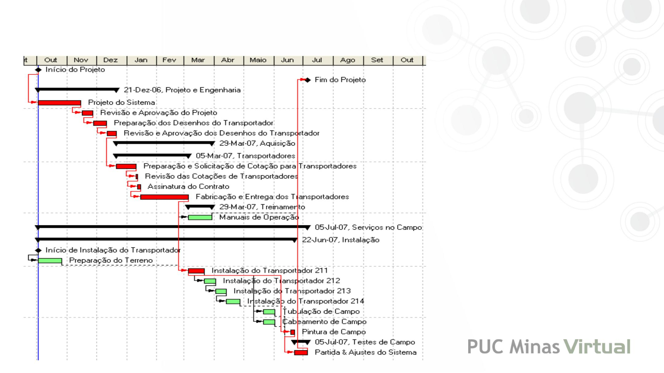

### Análise do Diagrama de rede

## CCPM - Método da Corrente Crítica ou (Critical Chain Path Method)

* Filosofia recente
* É a aplicação da TOC (Theoty of Constraints)
* Lançada por Eliyahy Goldratt em seu livro “The goal” (1984) ao ambiente do projeto.
* Busca resolver conflitos de recursos:
  + Concorrência de recursos.

### O que está envolvido?

* CCR’s - Caminho Crítico de Recursos
* Restrições
* Recursos
* Corrente Crítica
* Gerência de Buffers
* Durações

### A ideia da Corrente Crítica

* É uma técnica de análise de rede do cronograma que modifica o cronograma do projeto para que se leve em conta a limitação dos recursos.
* CCR: O Caminho Crítico dos Recursos é conhecido como corrente crítica.
* O método da corrente Crítica adiciona Buffers (pulmões) de duração, que são atividades sem esforço de trabalho, para gerenciar as incertezas.
* O método propõe a redução, em média, de 50% na estimativa de cada tarefa do cronograma.
* Possui dois tipos de pulmão (buffer): projeto e convergência (Alimentação)
* Ao invés de gerenciar a folga total dos caminhos da rede (CPM), a CCR foca no gerenciamento das durações restantes dos Buffers contra as durações restantes das cadeias de atividades.

### Pulmão de Projeto e de Convergência

* Pulmão de Projeto (PB): – project buffer – tempo acumulado, no final do projeto, proveniente de cada pulmão do final de cada etapa do cronograma – é colocado no final da corrente crítica do projeto
* Pulmão de Convergência (FB): – feeding buffer – tempo acumulado em cadeias menores, paralelas à corrente crítica

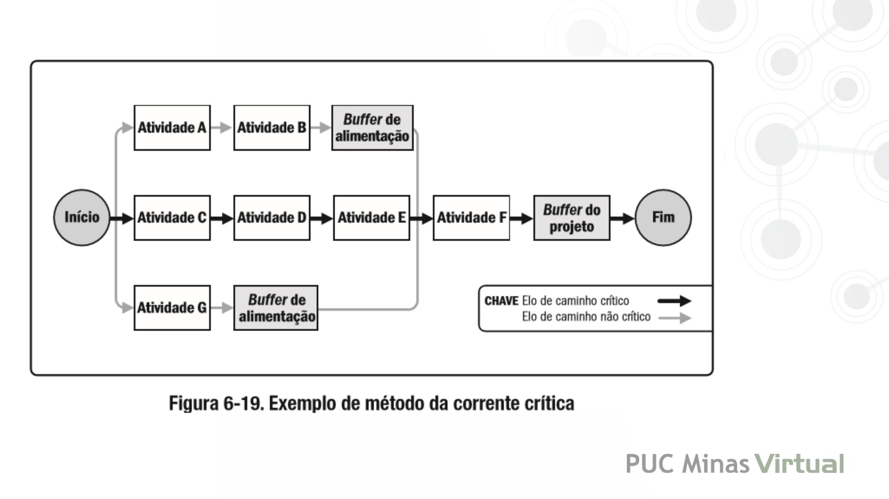

## Corrente Crítica x Caminho Crítico

Corrente crítica (CCPM): propõe o gerenciamento e atenção dos prazos em cima dos pulmões (buffers) de duração

* Basicamente a data final do projeto é composta do caminho principal de atividades + pulmão (project buffer)
* Outros buffers (feeding buffers) são inseridos em caminhos que convergem para a corrente crítica de forma a garantir que não se tornem críticos também.

Caminho crítico (CPM): propõe o gerenciamento e atenção nas atividades que compõem o caminho crítico

## Técnicas de Otimização de Recursos

### Nivelamento de Recursos

Em caso de superalocação de recursos, uma das alternativas para resolver este problema é realizar o nivelamento de recursos.

### Análise de Superalocação de Recursos

* Outras possibilidades para resolver:
  + Adicionar um recurso na atividade que está com recurso superalocado,
  + Mudar o calendário desta atividade para trabalhar com horas extras, ou dias corridos, por exemplo. Qualquer destas alternativas demandam aumento do custo.

## Aceleração do Cronograma

* Compressão ou Crashing
* Paralelismo ou Fast tracking
* São técnicas para reduzir a duração, diminuindo o tamanho do caminho crítico.

### Compressão ou Crashing

* Adiciona mais recursos nas atividades de caminho crítico;
* Geralmente aumenta os custos: Leva em conta a relação custo x cronograma, objetivando a maior compressão com o mínimo incremento de custo.
* Há mais pessoas alocadas no projeto que o planejamento originalmente.
* Exemplos:
  + Pagamento de horas extras,
  + Recursos adicionais,
  + Alteração no cronograma para trabalho em sábados, domingos e feriados específicos para diminuir a duração, sem aumentar muito o custo.
* Só funciona em atividades que não tenham Duração Fixa, ou onde recursos adicionais conseguirão encurtar a duração.
* Pode resultar em maior risco/custo.

### Paralelismo ou Fast Tracking

Faz com que fases, pacotes de trabalho ou atividades sejam executados em paralelo, quando originalmente foram planejados para serem executados em sequência.

Eventualmente esta técnica pode aumentar o risco do projeto e ampliar o retrabalho.

### Análise de Cenário “E- se? “

* Análise de cenários, criar simulações.
* É usado para analisar se o cronograma é factível em situações adversas.
* São simulações envolvendo diversas alterações nos atributos das atividades para verificar um provável impacto.

## Linha de Base

* Funciona como se fosse uma “cópia” íntegra do plano inicial para servir de comparação no futuro com o andamento do projeto e verificar se está havendo atraso ou adiantamento em relação ao Plano Meta.
* Atualizações: Ao finalizar o planejamento otimizando-o (retirando recursos em superalocação, por exemplo), você deverá SEMPRE atualizar a linha de base do cronograma.

## Controlar o Cronograma

Controlar o cronograma é o processo de monitoramento do andamento do projeto para atualização do seu progresso e gerenciamento das mudanças feitas na linha de base do cronograma.

O controle do cronograma está relacionado a:

* Determinação da situação atual do cronograma
* Influencia nos fatores que criam mudanças no cronograma
* Gerenciamento das mudanças reais conforme ocorrem

### O que está envolvido?

* Baseline do Cronograma
* Mudanças Aprovadas
* Ações Corretivas
* Atualizações no Baseline
* Relatórios de Performance
* Controlar o Cronograma
* Mudanças e atualizações em outros planos
* Análise e relatórios de Progresso
* Análise das Variações
* 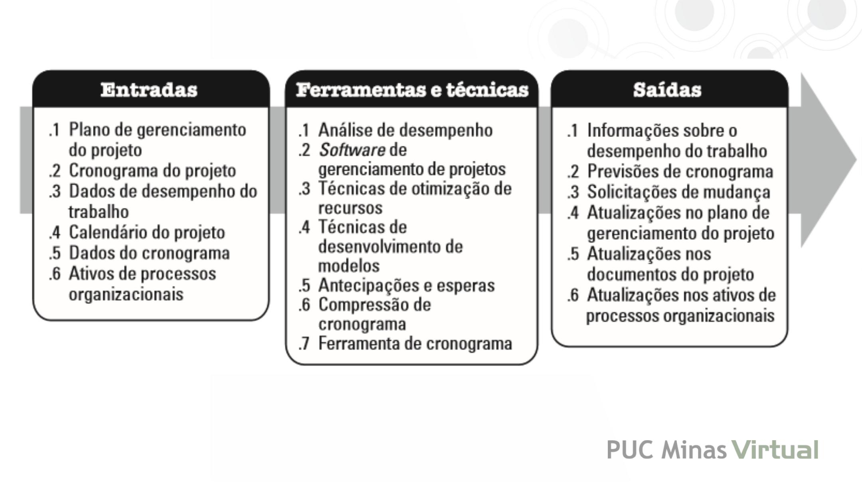Softwares de Gerencia de Projetos

### 1º Passo: Estabelecer Referências

Para medir o desempenho, primeiro deve-se estabelecer referências de comparação através da criação da Linha de Base/Baseline.

### Monitorando o Desempenho

Recebimento de informações relevantes suficientes e precisas acerca do status do projeto, originárias de muitas fontes:

* Relatórios periódicos com progresso físico,
* Reuniões de avaliação e revisão.
  + Observar o progresso até a data.
  + Questionar se alguma ação deve ser implementada
  + Avaliar se a equipe e a organização respondem a tempo às necessidades do projeto.

### Ferramentas: Análise de Desempenho

A análise de desempenho da performance do prazo realizada através de técnicas de: VALOR AGREGADO

#### Valor agregado – Benefícios

* Dados confiáveis obtidos por sistema de controle simples.
* Integração de escopo, prazo, custos e trabalho.
* Não demanda um sistema específico para controle de custos e prazos.
* Permite levantar tendências por meio de indicadores de desempenho.
* Presente na maioria dos programas de GP.

#### Análises de Desempenho

##### ANÁLISE DA VARIAÇÃO DO PRAZO

Em inglês: SV = EV – PV

(Schedule variance = Earned Value – Planned Value)

Em Português: VPR = VA – VP

(Variação do Prazo = Valor Agregado – Valor Planejado)

Interpretação dos resultados:

Resultado = 0 (Não houve variação)

Resultado > 0 (Cronograma adiantado)

Resultado < 0 (Cronograma atrasado)

##### ANALISE DE PERFORMANCE DO PRASO

Em inglês: SPI = EV / PV

(Schedule Performance Index = Earned Value / Planned Value)

Em Português: IDP = VA / VP

(Índice de Desempenho do Prazo = Valor Agregado / Valor Planejado)

Interpretação dos resultados:

Resultado = 1 (Performance esperada)

Resultado > 1 (Performance melhor que o esperado)

Resultado < 1 (Performance pior que o esperado)

Análise Gráfica

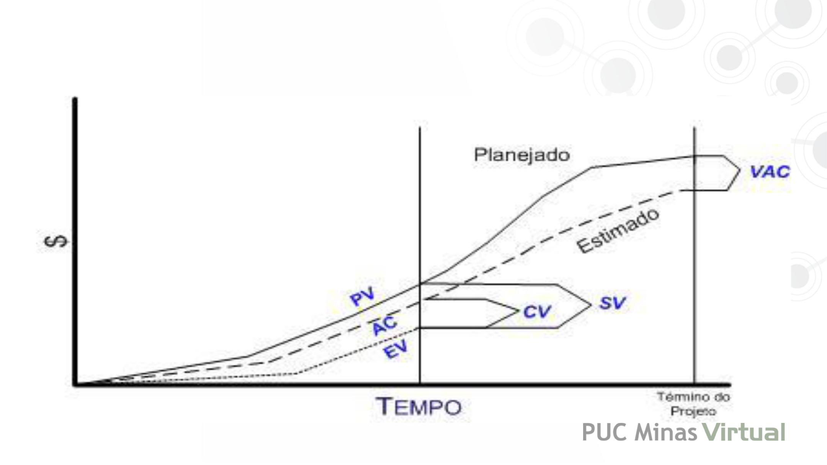

Analise sempre a posição do EV em relação ao PV e AC no gráfico. Neste exemplo, A curva do EV está abaixo da curva do PV. Logo , o projeto está atrasado, pois o resultado desta conta será negativo. SV=EV-PV.

Exemplo

O SPI de um projeto está 0,83.

Então:

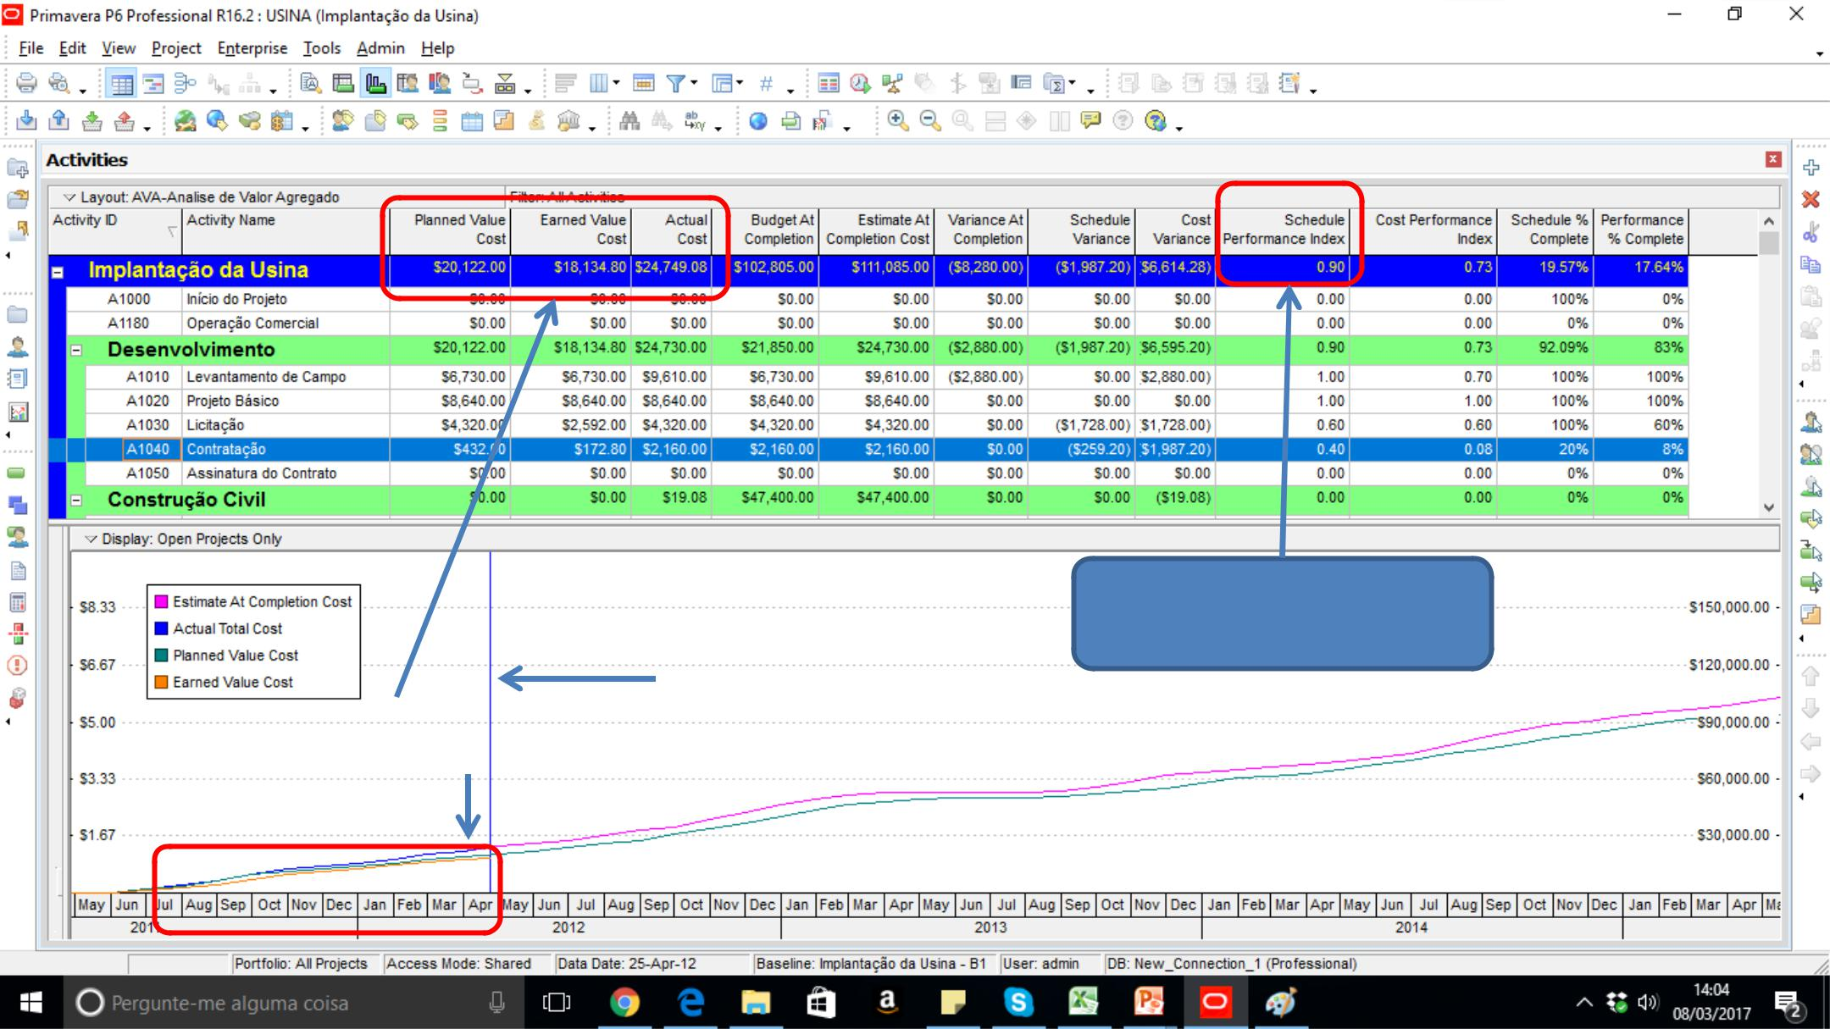O projeto está atrasado em 17% do prazo previsto inicialmente.

SPI:0,90: o projeto está com 10% de atraso.

Data de Atualização

Analise sempre a posição do EV em relação ao PV e AC em valores ou gráfico.

Analise sempre a posição do EV em relação ao PV e AC em valores ou gráfico.

#### ANÁLISE DA VARIAÇÃO DO CUSTO

Em inglês: CV= EV – AV

(Cost variance = Earned Value – Actual Cost)

Em Português: VC= VA – CR

(Variação do Custo = Valor Agregado – Custo Realizado)

Interpretação dos resultados

Resultado = 0 (Não houve variação)

Resultado > 0 (Estamos deixando de gastar X)

Resultado < 0 (Estamos gastando acima do previsto)

#### ÍNDICE DE DESEMPENHO DO CUSTO

Em inglês: CPI= EV / PV

(Cost Performance Index = Earned Value / Planned Value)

Em Português: IDP= VA / VP

(Índice de Desempenho do Custo = Valor Agregado / Valor Custo Realizado)

Interpretação dos resultados:

Resultado = 1 (Custo esperado)

Resultado > 1 (Custo menor que o esperado)

Resultado < 1 (Custo maior que o esperado)

### Ferramentas: Software de G. Projetos

Vantagens:

* Os softwares já possuem colunas prontas (calculadas) com os resultados de Valor agregado e análises de variação em relação a linha de base.
* Facilidade no rastreamento das informações.

### Outras ferramentas já comentadas

As técnicas abaixo já foram comentadas na aula anterior, de Desenvolvimento do Cronograma, porém, durante a fase de execução e controle, se houver necessidade, poderão ser aplicadas novamente.

* Nivelamento de Recursos
* Análise de Cenário “E Se? “
* Ajustes de Antecipações e Esperas.
* Compressão de Cronograma.
* Ferramenta para desenvolvimento do cronograma

### Saídas: Solicitações de Mudança

A correção do fluxo de um projeto pode fazer uso de muitas estratégias diferentes para trazer de volta o cronograma do realizado para o previsto. Que podem ser corretivas ou preventivas:

* Replanejamento e Reprogramação.
* Realocação de fundos
* Realocação e redistribuição de recursos
* Análise “E Se? ” (What if?)
* Designação de novo responsável
* Redução das durações com base nos custos diretos de aceleração.

### Saídas: Atualizações do plano de GP

* Atualização da Linha de Base do cronograma,
* Plano de Gerenciamento do Cronograma,
* Linha de Base dos custos.

### Saídas: Atualizações dos documentos

* Atualização dos documentos mediante as possíveis alterações.